《网络教研促进数学教师专业发展的研究》

实施方案

单 位：新开口镇初级中学

学 科：数 学

负责人：唐旺

为了进一步发挥现代教育技术在我校教育科研、教学研究、课改引领方面的重要作用，延伸教研功能，创新教研方式，促进教师专业提升，构建“多主体、跨时空、低成本、高效率”的教研平台，实现“民主、平等、对话、协商、共建”的教研方式，提高教研工作质量和效率，更好地为我校教育改革与发展服务，制定本方案《网络教研促进数学教师专业发展的研究》，在批准前我校研究人员已经做了先期准备并同时进行了研究，即使不被批准也没有关系，对我校教研工作也同样有帮助。

2017年9月天津市电化教育馆批准了该课题并下发了立项通知书（课题立项号171201150115）天津市宝坻区新开口镇初级中学：你单位申报的《网络教研促进数学教师专业发展的研究》（课题负责人：边喜生），经审定，同意立为2017年天津市教育信息技术研究课题。望认真组织实施，确保质量，如期完成。针对课题已立项，我校研究人员更加信心十足，制定实施方案如下：

一、指导思想

将常规教研与网络教研结合起来，以网络为平台，实现常规教研网络化、教研管理网络化、网络教研常规化、网络管理制度化，促进教师专业成长，全面提高我校教育教学质量。

二、网络教研领导机构

我校由副校长王连鹏主抓网络教研工作，成员有各年级各科备课组长，各年级组长、教研组长，各年级信息技术教师。

三、网络教研技术支持

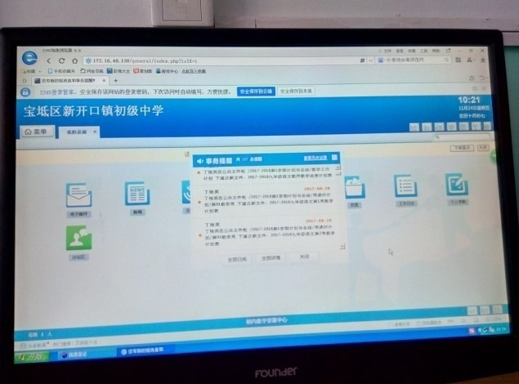我校信息化设备近几年来配备较为完善，基本做到了学校信息化，主要有以下几个方面：

1、电子设备，依托乐教乐学、天津市基础教育资源公共服务平台、学校网站——宝坻区新开口镇初级中学网络智能办公系统（172.16.48.130），学科网等平台。（如图本校基础资源库）

2、利用网络空间布置预习和作业、提供拓展学习资源。对学生提交的资源和作业及时进行反馈和指导。应用技术变革教学模式，优化课堂教学，实现创新应用。

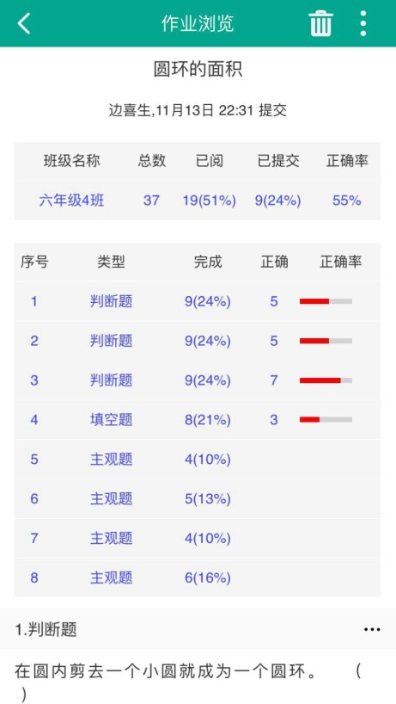3、利用交互智能平板，教学各环节用信息技术，主要是乐教乐学，盒子鱼两大应用，效果好。

4、每个年级的校本课程均数字化放到乐教乐学中。（如图，课题负责人边喜生利用乐教乐学上传的圆环的面积作业完成情况统计）

5、信息技术支持下的教学改革实验项目既交互智能平板的使用与教学开发。

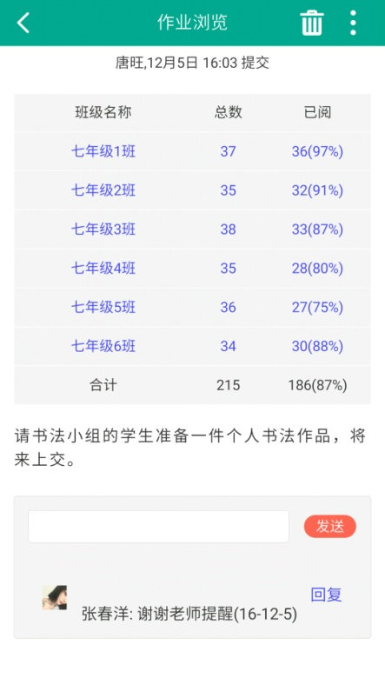我校是一所农村中学，历史悠久，软硬件配备完善，并逐年更新。我校先后投资装备了教师电子备课室、学生阅览室、网络教室、多媒体专用教室、学生计算机房等。专任教师都配备了笔记本电脑，网络遍及学校的每一个角落，校园实现网络全覆盖。

今年下半年在校园内开通“乐教乐学”工程，22个班级均建成多媒体教室并接入因特网，所有班级都配备了电子白板。教师可以通过网络备课、查阅资料，进行教学研究。学校每年投资购买中央电教馆教学资源库，不断给教师提供更多的备课素材。这些硬件设施为本课题研究提供了基本保障。

四、目标任务

校本教研是以人本、生本为基础的，追求的是学校的发展和广大学生、教师的发展的和谐统一。通过校本教研，让教师在教中学，在教中研，不断提高教师自身的综合素质，向专业深层次发展，变“被动”为“主动”，走进新课程，提高学校的课程建设能力，推动学校教育事业。

1、通过开展一系列的网络教研活动，为专家与教师、教师与教师之间搭建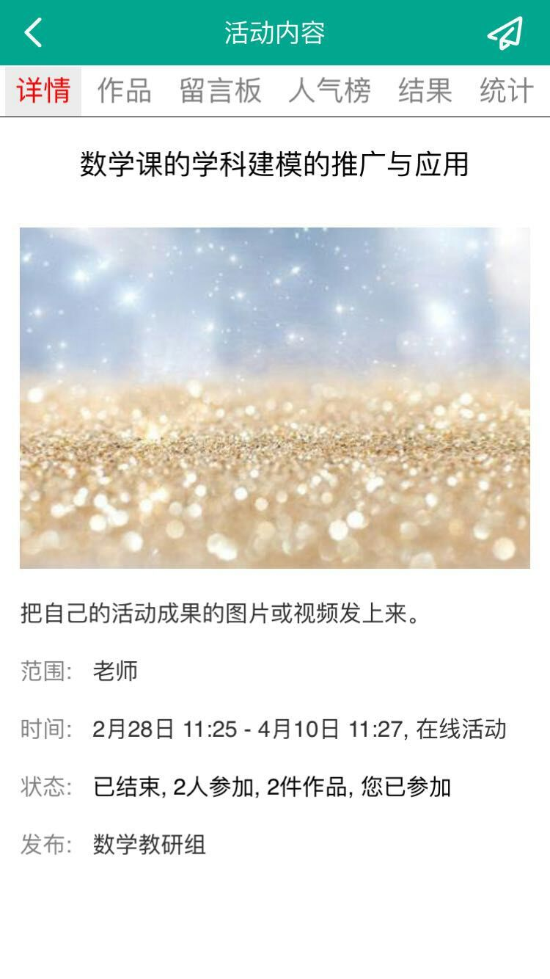互动平台，提升教师的专业水平，促进教育均衡发展。

2、通过安排网络学习任务，汇集优秀教育资源，实现区域交流共享，实现对教师专业发展的有效引领和资源支持，促进我校教师的教育教学理论水平和实践能力的提升。

3、通过网络研讨与交流活动，促进我校教师养成乐于研究，认真钻研业务的优良素质。

4、通过网络教研，提升我校教师的写作水平，鼓励教师多出优秀教育教学作品。（如图所示）

5、通过网络及时解决教师在教育教学中遇到困难或困惑，提高教研工作针对性和实效性。

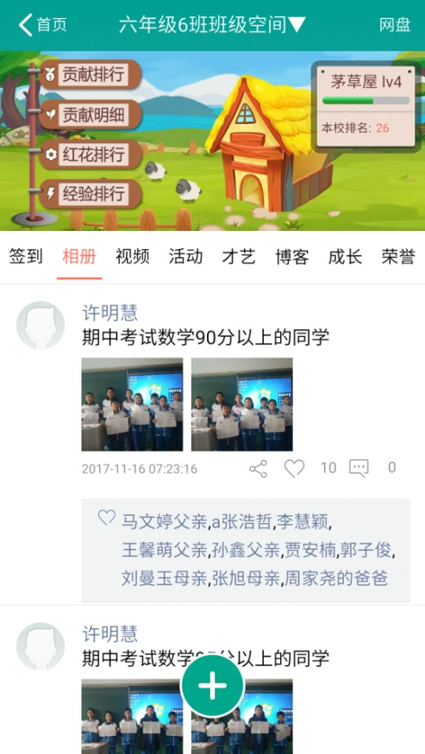6、通过形式丰富的网络教研活动，加强各学科建设，积极发现和培养学科带头人，引领示范，带动其他教师快速成长。

7、通过网络教研，提高学校的知名度，打造特色品牌学校。

五、具体工作安排

1、继续完善我校内部管理的平台，对外宣传的窗口，心灵沟通的桥梁，样本教研的园地，立足教师，服务教师，指导教学。

2、网络教研技术指导小组必须对我校教师进行教育信息技术培训（培训内容包括网络基本知识、电脑处理文字、学会在网上收集各种教育信息和教育资源以及应用电子邮箱传递邮件等），提高我校教师的网络教研技术水平，以便更好地开展网络教研活动。

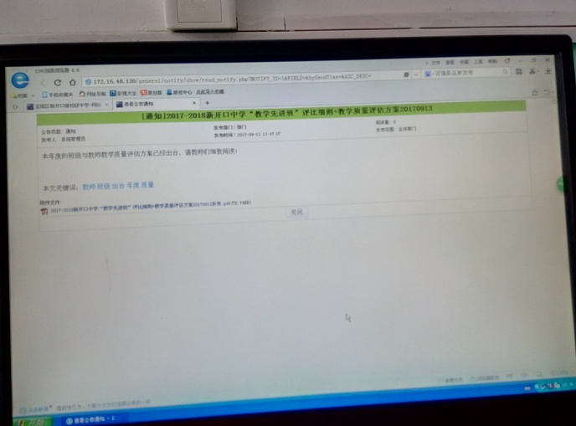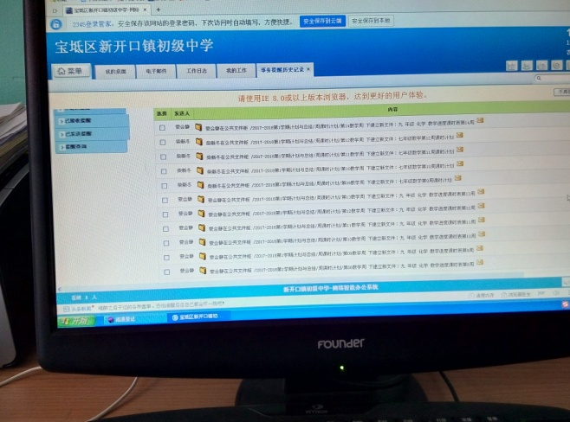3、为保证网络教研活动不变成一种形式化的任务，各网络教研组要制定切实可行的网络教研计划，组织教师网上集体备课，网上专题讨论、网上评课，网上开展课例研究、课堂评价等活动。

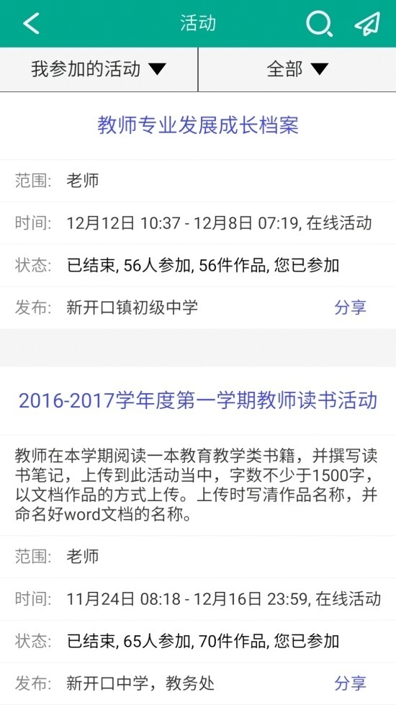4、骨干教师、青年教师要发挥专业引领的作用，指导和帮助教师开展网络教研活动。

5、鼓励教师勤于动笔，可以把优秀教学设计、优秀论文、优秀教学故事、教学随笔、教学反思等发布在个人博客和各网站、各组专栏上，大家互相点击评论，共同提高教学专业素养。

6、开展网络教研活动要注重实效，每个月底各教研组检查活动开展情况，认真作好统计工作，并及时将检查情况向学校教务处反馈。（如图所示）

7、建立网络教研考核激励机制。为了充分地调动全体教师参与的积极性，更好地开展网络教研活动，提高教研质量，建立相关考核激励机制，把网络教研参与能力作为考核教师业务能力的重要内容之一，期末学校教务处将评选网络教研先进个人，并给予表彰奖励。

六、本课题的提出与意义

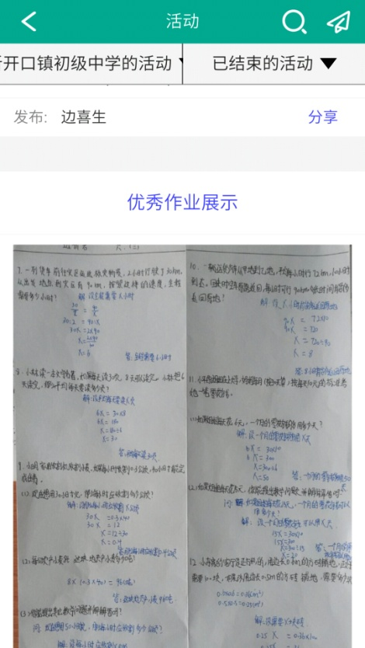《网络教研促进数学教师专业发展的研究》基于我校的网络教研已经开展一段时间。利用网络开展教研活动已经成为社会发展的一种必然趋势。我校也不甘落后，网络教研起步较早。网络教研，为教师搭建了开放、平等、交互的学习、研讨平台。她是一种以网络为手段开展教研工作的新形式。这种新的教研模式越来越被一线的广大教师所接受。随着网络资源的日益丰富、网络技术的不断完善，网络已成为教师专业发展的工具和平台。网络教研是提高教师业务水平的主要渠道，更是提高教育教学质量的一种重要方式。

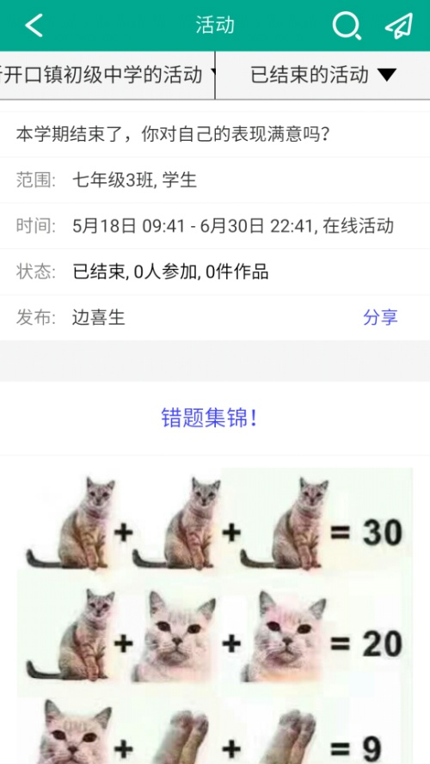本课题研究的概念界定为利用网络资源与多种媒体，通过开展网络教研活动有效地促进数学教师专业发展的研究。网络教研是以促进数学教师专业发展为目的，以教学真实情境中发现问题、研究问题、解决问题为着眼点，应用现代信息技术，不断优化和改善学科教研的手段、过程和结构，提高教育教学质量的一种新型教育教学研究模式。

我校是一所农村中学，交通不便，地理位置相对封闭，而且我校的数学教师老龄化趋势相对严重，再加上现代化教学设备的投入起步晚，教师信息技术应用能力较差，教育观念相对落后。因此，现代化教育手段的使用以及网络资源的开发利用，对我校数学教师的专业发展来说既是机遇也是挑战。如何利用当前的网络环境提高我学校数学教师尤其是中老年数学教师的专业发展是我们迫切需要解决的问题。基于以上认识，我们提出了《网络教研促进数学教师专业发展的研究》这一课题。

七、课题所要解决问题

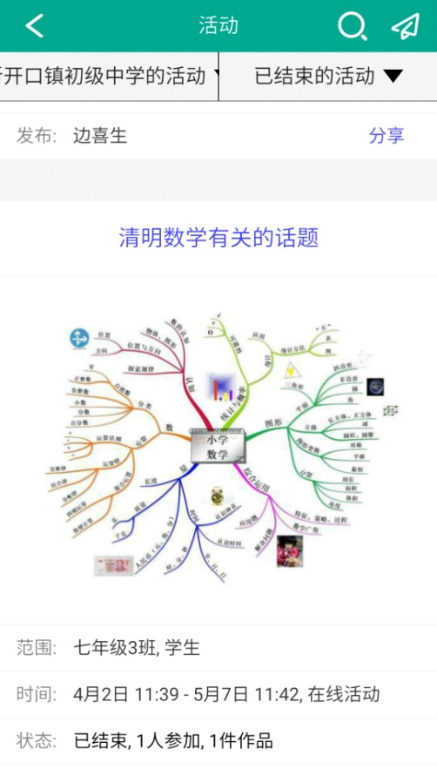此课题以课题组全部研究人员所在学校即“天津市宝坻区新开口镇初级中学”的数学教师为研究点，并以“点”带“面”，研究网络教研在我校数学教师专业发展中的应用模式，从而达到促进我校数学教师专业发展的目标。

本课题研究所要解决的主要问题有以下几个方面：

（1）我校数学教师网络应用情况调查研究。

（2）现代化设备下我校老年数学教师对网络教研认识的研究。

（3）现代化设备下我校中年数学教师网络教研能力提升的研究。

（4）现代化设备下我校青年数学教师如何发挥自身优势，帮助中、老年数学教师提升网络教研能力的研究。

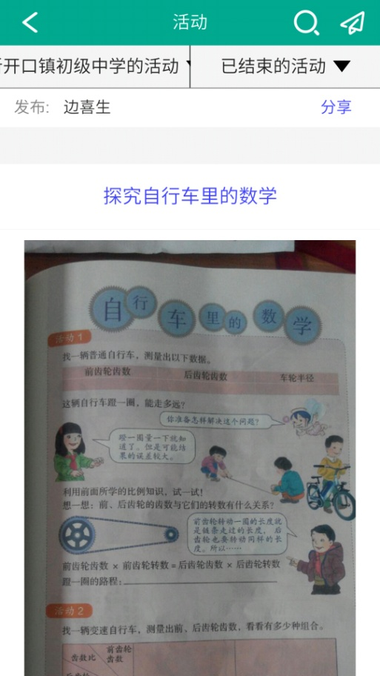（5）网络环境下教研组织形式的研究，即网络教研的研究。重点研究不同年龄层次数学教师的网络教研形式。

（6）网络环境下我校数学教师专业发展的途径、方法的研究。

八、课题研究的基本思路、研究方法、技术路线和实施步骤

1.课题研究的基本思路

要通过网络教研来提高教师教育教学水平，就要从以下几方面着手：

（1）是了解教师对教研活动的状态以及对网络教研的认可程度，了解哪种形式的网络教研对教研活动的开展最为有效。

（2）是使广大教师形成网络教研习惯，提高大家对网络教研的认识，让教研活动开展得更有实效，有效地促进教师专业素养的发展。

（3）是了解哪种形式的网络教研对教研活动的开展最为有效，内容上开展课例研究、案例研究等叙事研究，坚持写教学反思、教学札记，把自己在教育教学中存在的问题、遇到的困惑通过网络展现给大家。形式上可采用集中教研、网上探讨、教学资源整理等多种方式开展课题研究。

（4）是构建一个网络教研平台，在这个平台上突破时空限制，相互交流、共同探讨、共享成果。让人人通过平台沟通教学、平时注重理论学习与教学反思、积累教学教研资料、撰写教育科研论文等。

2.研究方法

（1）问卷调查法

问卷调查，通过问卷调查，了解我校教师信息技术应用的情况，和对网络教研所持的态度，以对不同年龄段数学教师所处的发展阶段进行定位。

针对我校实际情况我们做了以下方面的调查：

W1、您的性别是（ ）

A、男 B、女

W2、您的年龄段（ ）

A、22-30岁 B、30-40岁C、40-50岁D、50-60岁

W3、您所教的年级（ ）

A、六年级 B、七年级 C、八年级 D、九年级

W4、您所教的学科（ ）

A、语文B、数学C、英语D、物理、化学 E、史、地、生、音、体F、思、科、地方、研究

W5、您对网络教研的看法（ ）

A、很好很实用B、较好实用C、一般般吧 D、不予置评

W6、您对网络教研是（ ）

A、每次都参加B、经常参加 C、偶尔参加 D、不参加

W7、您参加网络教研方式（ ）

A、学校组织的教研B、学科组教研C、年级组教研D、单独网络学习

W8、您采用的网络教研方式是（ ）

A、校园网和城域网基础资源库 B、学校教研档案库C、微信、QQ年级群D、E-mail、博客等

W9、您进行网络教研的时间安排（ ）

A、在校规定时间B、在校不定时间 C、晚上在家D、利用周六日

W10、你是否参加跨学科网络教研（ ）

A、经常参加B、偶尔参加C、只参加相关学科D、不参加

（2）文献研究法，组织教师及课题组成员的理论学习，订阅学习材料和学习书籍，更新教育教学观念，生成面向信息化的教师专业发展的思考和实践操作模式。

由于学历层次不同，学科差异，针对我校实际情况我们做了以下方面的调查：

W1、您是否知道文献研究法主要包括搜集文献、鉴别文献、整理文献三项内容（ ）

A、知道B、不知道

W2、您经常查阅哪些文献（ ）

A、古文献B、现代文献C、学校提供的文献D、其他

W3、您查阅文献研究后是（ ）

A、留做备用B、及时分享出去C、学学而已D、书写心得适时应用

W4、您获取文献的途径是（ ）

A、订阅学习材料和学习书籍B、利用图书馆现有材料C、学校或上级提供的材料D、利用网络E、其他

（3）行动研究法

现代化设备下农村学校中、老年教师信息技术能力培训的研究；有效转换教师的教学方式，进行网络教研的实践研究。

每个教师的情况不同，认识上有诸多差异，针对我校实际情况我们做了以下方面的调查：

W1、您是否知道行动研究法四步骤——计划、行动、观察、反思（ ）

A、知道B、不知道

W2、您对本校采取的网络教研的态度是（ ）

A、支持并参加B、支持但不参加C、不支持但参加D、不支持不参加

W3、您参加网络教研是（ ）（可多选）

A、有目标方向B、有总体计划C、能踏实研究D、有结果实施

（4）个案研究法

“充分提高教师在信息处理（储存、查阅、编制、发布等）上的网络应用和管理能力”；“真正改变网络教研的交流方式”；“ 研究网络环境下农村薄弱学校教师专业成长的途径、方法。”

教师年龄段不同不可能整齐划一，对于个案，针对我校实际情况我们做了以下方面的调查：

W1、您参加网络教研，希望对所形成的教研结果进行（ ）

A、打印成册B、存放电子版C、微信或QQ传播D、其他

W2、您不参加网络教研但希望学校将参加网络教研教师的结果（ ）

A、共享B、不共享C、学科组备份D、其他

W3、您所教的学科在学校大环境下属于（ ）

A、中考学科教研丰富B、非中考学科教研不丰富C、单独学科自己教研D、根本不进行教研

以上四项均有应用。经问卷调查我校100%教师参与网络教研，因为我校配备了人手一台电脑，就放在自己办公桌上，随时可进行教研活动。但目前网络教研的形式还比较单一，主要是听课评课和集体备课，这二者分别占有效样本的65.15％和90.22％，而专题研讨30.00％、案例研讨70.23％、课题研究15.78％.调查结果表明，目前网络教研的内容还比较陈旧，缺乏一定的时效性和针对性，在钻研教材教法、交流教学经验和讨论学生的学习问题这两方面，分别占有效样本的85.68％和40.44％。广大教师已经能够认识到网络教研在同伴互助中的作用，已经将网络教研平台作为个人反思的工具。网络教研平台建设和网络教研理论研究是网络教研的两块基石，希望教育主管部门和学校领导要重视这两块基石的建设。为教师搭建好平台，使教师充分协调好网络教研与传统教研的关系，实现二者的优势互补，提升传统教研的水平，弥补网络教研的不足。同时，注重新老教师之间的优势互补，提高年老教师参与网络教研的积极性和应用网络教研平台的技术水平。

3.技术路线和实施步骤

借鉴大量文献资料，挖掘课题研究的意义，确定课题核心概念的内涵，制订课题研究计划，用行动研究法边实践边反思，撰写相关的实验报告，积累丰富的实践经验。在实验阶段，对典型的案例进行个案归因分析，不断提炼网络教研促进农村小学教师专业成长的策略与方法，在总结阶段整合各种经验形成、推广研究成果。

（1）申报（2016.12—2017.01）

根据宝坻区教研室《宝坻区教研室关于做好宝坻区2016年度课题研究工作的通知》的通知，我们申报了课题《络教研促进数学教师专业发展的研究》。

（2）前期准备（2017.03—2017.05）

采用文献法，查阅相关资料，学习相关理论，认识教师专业发展的内涵、要素、机制，并对此作出初步的概念界定；了解国内外对教师专业成长研究的现状，并认识本课题研究的价值；问卷调查，了解我校教师信息技术应用的情况，和对网络教研所持的态度，以对不同年龄段数学教师所处的发展阶段进行定位。

（3）实施阶段（2017.06—2018.10）

2017年5月—6月，课题组成员进行培训学习，普及有关办公自动化、校园网络平台、在线教研论坛、注册乐教乐学、申请加入相关微信、QQ群。为了更好地进行年级组教研，我们还建立了六年级数学教研组群，七年级数学教研组群，八年级数学教研组群，九年级数学教研组群和新开口中学数学组群。

2017年7月—2018年10月，布置研究任务，进行网络教研。

① 每周组织教师参与乐教乐学校园网络平台在线教研活动，参与集体备课研究，要求积极回帖发言。

② 积极参与乐教乐学教育在线论坛和中学数学教学网在线论坛，创建自己的主页。

③ 积极撰写教育教学论文，争取一年内每个教师至少发表一篇文章。

④ 以课堂教学为主，以本镇骨干教师，名师为领引，带动教师进行网络教研。

（4）总结阶段（2018.11—2019.01月）

总结课题开展情况，收集研究数据，提炼总结，进行成果汇总。

① 汇编课题研究成果。

② 教师优秀课堂教学展示活动。

③ 撰写研究报告。

④ 举办成果鉴定活动。

（5）实践探索（2019.03—2019.10）

在完成理论学习的基础上，逐步推出教学个案的讨论、教学反思以及对反思的反思活动。

（6）总结提升（2019.11.16—2019.12）

完成论文集及结题报告。

九、主要参加者的学术背景和研究经验、组成结构

参加本次课题研究的人员全部是我学校最优秀的教师，包括了老、中、青各年龄段，他们均是本科学历，一线骨干教师，有科研骨干、教研组长、学科优秀教师，年龄在30至53岁之间，精力充沛。他们都有非常丰富的研究经验，撰写数十篇篇论文并获奖。课题组负责人边喜生，具有多年数学实践经验，具备出卷、命题能力，曾指导培养过多名青年教师；年轻教师高志勇、张志平、张丛卉教学业务扎实，教学经验丰富，肯吃苦，有一股闯劲。他们都是我校小有名气的骨干教师，经常有论文发表或者交流，运用多媒体技术进行课堂教学观摩更是他们每个人的拿手好戏，是我校数学教学的中流砥柱。王景山、邹树良，我校中年教师，起着承上启下、帮老带新的关键作用；唐旺、周桂花中学高级教师，年龄虽然偏大，但每年都参与并指导课题研究。另外，课题组成员都组织或参与了课题研究，有着非常丰富的课题研究经验。课题组负责人边喜生参与的天津市电化教育馆立项的市级课题《现代信息技术高效运用于农村学校课堂教学的研究》，作为市级课题已经于2010年9月顺利结题；2012年6月组织参与的《农村初中数学预习的策略研究》 作为区级课题已经于2014年6月顺利结题；邹树良老师组织参与的《加强基础知识教学 有效发展学生的数学思维的研究》作为区级课题已经于2016年12月申请立项。

参考文献

[1] 肖正德.网络教研：一种促进教师专业发展的新型教育模式[J].现代远距离教育，2007，（1）：34-36

[2] 严鲜财.网络教研加快教师专业成长[J].新校园理论,2012，（2）：164

[3] 罗敏.网络教研对幼儿教师专业成长的作用及思考[J].宁波教育学院学报，2011，（3）：41-43

[4] 顾昌茂.有效利用网络教研促进教师专业成长的策略[J].技术物理教学,2012,（20):116-117

[5] 赵德伟.刁永锋.徐正巧.网络教研促进教师专业发展的研究[J].考试周刊，2010，（10）

[6] 王亚萍.关于中小学网络教研的分析与反思[J] .中国教育信息化.2010，（04）

[7] 王增芳.虚拟学习社区——教师专业发展的新平台[J].青年文学家.2011，（13）

[8] 翟军卫.网络环境下中小学校本教研的理论与实践研究[D].河北师范大学.2006

[9] 刘荣.基于学校知识管理的中学教师教研系统的设计与研究[D].华东师范大学.2007